ECUACIONES DIFERENCIALES ORDINARIAS DE PRIMER ORDEN (EDO1)

DEFINICIÓN DE ECUACIÓN DIFERENCIAL

Definimos una ecuación diferencial como aquella ecuación cuya incógnita es una función $y(t)$ que depende en una primera instancia, del tiempo, y la relación entre las distintas variables es expresada a partir de las derivadas

En una Ecuación Algebraica, el objetivo es determinar el valor de $y$ , que es un número real o complejo, tal que se cumpla la igualdad

$$y^{2}+2y+ln(y) +4 = 0$$

$$y^{2}+3y+7 = 0$$

Ecuación Diferencial Ordinaria (EDO) Lineal de orden $n$ es:

$$a_{n}(t)\frac{d^{n}y}{dt^{n}}+a_{n-1}(t)\frac{d^{n-1}y}{dt^{n-1}}+⋯+a_{2}(t)\frac{d^{2}y}{dt^{2}}+a_{1}(t)\frac{dy}{dt}+a_{0}(t)y=g(t)$$

Una ecuación no lineal de segundo orden puede ser

$$a_{2}(t)\frac{d^{2}y}{dt^{2}}+a_{1}(t){\left(\frac{dy}{dt}\right)}^{2}+a_{0}(t)y=g(t)$$

O también donde $a_{2}$, $a_{1}$, $a_{0}$ son constantes reales

$$a_{2}\frac{d^{2}y}{dt^{2}}+a_{1}\frac{dy}{dt}+a_{0}cos(y)=g(t)$$

ECUACIÓN DIFERENCIAL LINEAL DE PRIMER ORDEN DE VARIABLES SEPARABLES

Una ecuación diferencial lineal de primer orden puede ser expresada como

$$a_{1}(t)\frac{dy}{dt}+a_{0}(t)y=g(t)$$

Si dividimos por $a_{1}(t)$

$$\frac{dy}{dt}+\frac{a_{0}(t)}{a_{1}(t)}y=\frac{g(t)}{a_{1}(t)}$$

La forma estándar de una EDO de 1er Orden Lineal

$$\frac{dy}{dt}+P(t)y=f(t)$$

Cuando $a_{1}(t)=0$ en un $t = t_{0}$ no existe solución en ese intervalo, como ejemplo $a_{1}(t)=sin\left(t\right)$ la solución es válida para todo $R$, exceptuando $\begin{matrix}t_{0}=0,±nπ & & n=1,2,3,⋯\end{matrix}$

$$P\left(t\right)=\frac{a_{0}(t)}{a_{1}(t)}$$

$$f(t)= \frac{g(t)}{a_{1}(t)}$$

La forma estándar de una EDO de 1er Orden Lineal es de Variables Separables

$$\frac{dy}{dt}=f_{t}(t)f_{y}(y)$$

Como ejemplo podemos tener el caso

$$\frac{dy}{dt}={ty}^{2}e^{3t+4y}$$

$$\frac{dy}{dt}={t×y}^{2}×e^{4y}×e^{3t}$$

$$\frac{dy}{dt}=\left(y^{2}e^{4y}\right)\left(e^{3t}t\right)$$

$$f_{t}(t)=e^{3t}t\begin{matrix} & & \end{matrix}f_{y}(y)=y^{2}e^{4y}$$

El método de resolución genérico es

$$\frac{dy}{dt}=f_{t}(t)f_{y}(y)$$
Separamos las variables

$$\frac{dy}{f_{y}(y)}=f_{t}(t)dt$$

$$\int{\frac{dy}{f_{y}(y)}}+C_{y}=\int{f_{t}(t)dt}+C_{t}$$

O bien

$$\int{\frac{dy}{f_{y}(y)}}=\int{f_{t}(t)dt}+C_{t}-C_{y}$$

$$\int{\frac{dy}{f_{y}(y)}}=\int{f_{t}(t)dt}+C$$

$$G_{y}(y)=F_{t}(t)+C$$

$$y\left(t\right)={G_{y}}^{-1}\left\{F_{t}(t)+C\right\}$$

La constante $C$ depende de las condiciones iniciales. Es decir que el problema completo es de la forma

$$\frac{dy}{dt}=f_{t}(t)f_{y}(y)$$

$$y\left(t_{0}\right)=y_{0}$$

Donde $t_{0}$ e $y_{0}$ son conocidos

Ejemplo

$$\frac{dy}{dt}={ty}^{2}e^{3t+4y}$$

$$\frac{dy}{dt}=\left(y^{2}e^{4y}\right)\left(e^{3t}t\right)$$

$$\frac{dy}{y^{2}e^{4y}}=te^{3t}dt$$

$$\int{\frac{dy}{y^{2}e^{4y}}}=\int{te^{3t}dt}+C$$

$$-\frac{4yE_{i}\left(y\right)+e^{-4y}}{y}=\frac{1}{9}\left(3t-1\right)+C$$

La función Integral Exponencial definida por

$$E_{i}\left(y\right)=-\int_{-y}^{∞}{\frac{e^{-x}}{x}}dx$$

¿Como despejamos $y(t)$ en este tipo de problema? Las tablas y aplicaciones de internet ya no son suficientes para resolver este tipo de problemas. En este tipo de ecuaciones podemos usar soluciones de carácter numérico que permiten obtener un resultado que sea interpretable y que sea capaz de presentar una interpretación de modelo.

Otro ejemplo

$$\frac{1}{t}\frac{dy}{dt}-ye^{3t}=0$$

$$y\left(0\right)=1$$

$$\frac{1}{t}\frac{dy}{dt}=ye^{3t}$$

$$\frac{dy}{y}={te}^{3t}dt$$

$$\int{\frac{dy}{y}}=\int{{te}^{3t}dt}+C$$

$$ln\left|y\right|=\frac{1}{3}{te}^{3t}-\frac{1}{9}e^{3t}+C$$

$$y\left(t\right)=exp\left[\frac{1}{3}{te}^{3t}-\frac{1}{9}e^{3t}+C\right]$$

$$y\left(t\right)=exp\left[C\right]×exp\left[\frac{1}{3}{te}^{3t}-\frac{1}{9}e^{3t}\right]$$

$$y\left(t\right)=Cexp\left[\frac{1}{3}{te}^{3t}-\frac{1}{9}e^{3t}\right]$$

La condición inicial sirve para determinar la constante

$$y\left(0\right)=1$$

$$y\left(0\right)=Cexp\left[\frac{1}{3}{0×e}^{3×0}-\frac{1}{9}e^{3×0}\right]=1$$

$$y\left(0\right)=Cexp\left[\frac{1}{3}{0×e}^{3×0}-\frac{1}{9}e^{3×0}\right]=1$$

$$y\left(0\right)=Ce^{-\frac{1}{9}}=1$$

$$\frac{C}{e^{\frac{1}{9}}}=1$$

$$C=e^{\frac{1}{9}}$$

Finalmente

$$y\left(t\right)=e^{\frac{1}{9}}exp\left[\frac{1}{3}{te}^{3t}-\frac{1}{9}e^{3t}\right]$$

Ejemplo

$$\begin{matrix}\frac{dy}{dt}+\frac{t}{y}=0 & & y\left(4\right) = -3\end{matrix}$$

$$\begin{matrix}\frac{dy}{dt}=-\frac{t}{y} & & y\left(4\right) = -3\end{matrix}$$

$$ydy=-tdt$$

$$\int{y dy}=-\int{t dt}$$

$$\frac{1}{2}y^{2}=-\frac{1}{2}t^{2}+C$$

$$y^{2}=-t^{2}+2C$$

$$y\left(t\right)=±\sqrt{C-t^{2}}$$

Usamos la condición inicial $y\left(4\right) = -3$

$$y\left(4\right)=-\sqrt{C-4^{2}} = -3$$

$$C-4^{2}=9$$

$$C=25=5^{2}$$

$$y\left(t\right)=-\sqrt{5^{2}-t^{2}}$$

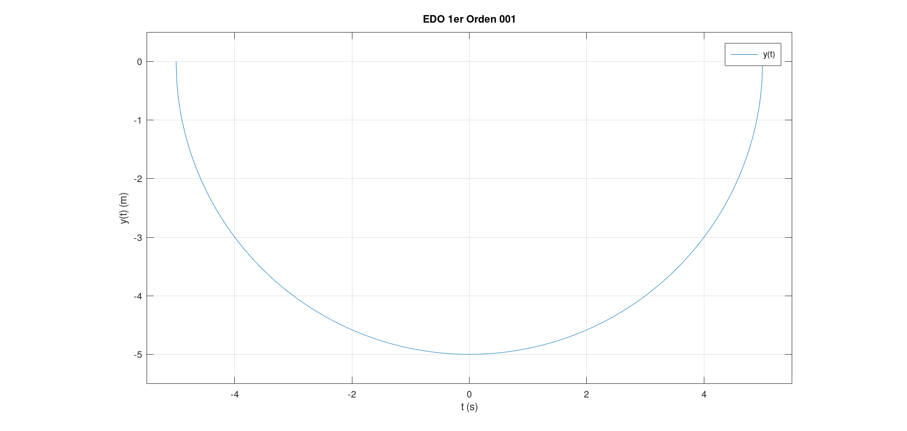

El siguiente ejemplo no tiene condiciones iniciales

$$\frac{dy}{dt}+yt^{2}=0$$

$$\frac{dy}{dt}=-yt^{2}$$

$$\frac{dy}{y}=-t^{2}dt$$

$$\int{\frac{dy}{y}}=-\int{t^{2}dt}$$

$$ln\left|y\right|=-\frac{t^{3}}{3}+C$$

$$y\left(t\right)= Ce^{-\frac{t^{3}}{3}}$$

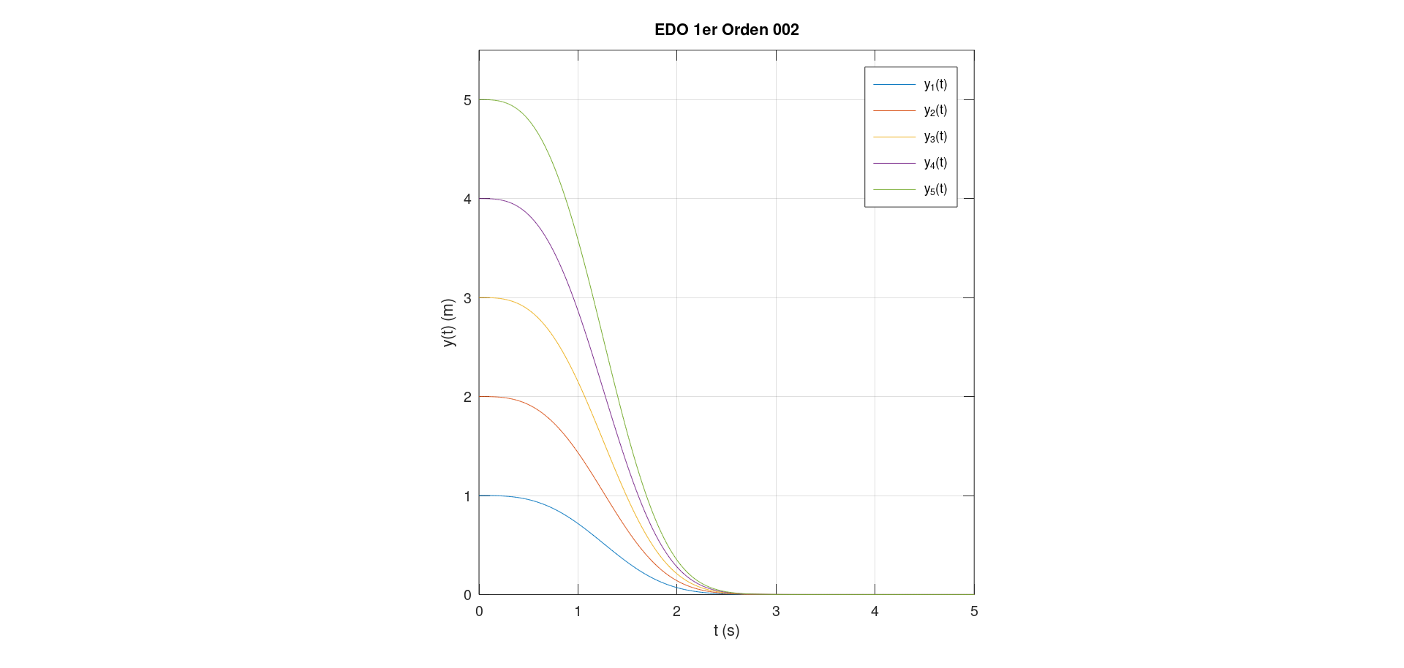

Otro ejemplo

$$\left(e^{2y}-y\right)cos\left(t\right)\frac{dy}{dt}=e^{y}sin\left(2t\right)$$

$$\frac{e^{2y}-y}{e^{y}}\frac{dy}{dt}=\frac{sin\left(2t\right)}{cos\left(t\right)}$$

$$\frac{e^{2y}-y}{e^{y}}dy=\frac{sin\left(2t\right)}{cos\left(t\right)}dt$$

$$\left(e^{y}-ye^{-y}\right)dy=\frac{sin\left(2t\right)}{cos\left(t\right)}dt$$

$$\int{\left(e^{y}-ye^{-y}\right)dy}=\int{\frac{sin\left(2t\right)}{cos\left(t\right)}dt}$$

$$\int{\left(e^{y}-ye^{-y}\right)dy}=\int{\frac{2sin\left(t\right)cos\left(t\right)}{cos\left(t\right)}dt}$$

$$\int{\left(e^{y}-ye^{-y}\right)dy}=\int{2sin\left(t\right)dt}$$

$$e^{y}-ye^{-y}+e^{-y}=-2cos(t)+4$$

Como en otros casos estamos en una situación que de forma analítica no podemos determinar $y(t)$ de manera analítica, pero si de forma numérica. El método de Euler es un primer paso natural e intuitivo para analizar estas situaciones, lo cual se abordará al final del capítulo.

ECUACIÓN DIFERENCIAL LINEAL DE PRIMER ORDEN

Una ecuación diferencial lineal de primer orden puede ser expresada como

$$a_{1}(t)\frac{dy}{dt}+a_{0}(t)y=g(t)$$

Con condiciones iniciales

$$y(t_{0})=y_{0}$$

Siempre y cuando $a_{1}(t)≠0$ podemos decir que

$$\frac{dy}{dt}+\frac{a_{0}(t)}{a_{1}(t)}y=\frac{g(t)}{a_{1}(t)}$$

$$\frac{dy}{dt}+P\left(t\right)y=f(t)$$

Para poder resolverla debemos inicialmente determinar la solución complementaria, también llamada solución de la ecuación homogénea

$$\frac{dy_{c}}{dt}+P\left(t\right)y_{c}=0$$

$$\frac{dy_{c}}{dt}=-P\left(t\right)y_{c}$$

Usamos variables separables

$$\frac{dy_{c}}{y_{c}}=-P\left(t\right)dt$$

$$\int{\frac{dy_{c}}{y_{c}}}=-\int{P\left(t\right)dt}$$

$$ln\left|y_{c}\right|=-\int{P\left(t\right)dt}+C$$

$$y_{c}\left(t\right)=e^{-\int{P\left(t\right)dt}+C}$$

$$y_{c}\left(t\right)={Ce}^{-\int{P\left(t\right)dt}}$$

La solución particular es aquella que forma parte de

$$\frac{dy_{p}}{dt}+P\left(t\right)y_{p}=f(t)$$

Asumiremos que

$$y_{p}\left(t\right)=u\left(t\right)y_{1}\left(t\right)$$

Esta técnica se conoce como variación de parámetros donde $y_{1}\left(t\right)$ es la solución complementaria cuando $C = 1$

$$y_{1}\left(t\right)=e^{-\int{P\left(t\right)dt}}$$

Por razones de comodidad en la notación

$$y_{p}=uy_{1}$$

$$\frac{{dy}_{p}}{dt}=\frac{du}{dt}y_{1}+u\frac{dy_{1}}{dt}$$

Volvamos a

$$\frac{dy_{p}}{dt}+P\left(t\right)y_{p}=f(t)$$

$$\frac{du}{dt}y_{1}+u\frac{dy_{1}}{dt}+P\left(t\right)uy_{1}=f(t)$$

Factorizamos por $u$

$$\frac{du}{dt}y_{1}+u\left[\frac{dy_{1}}{dt}+P\left(t\right)y_{1}\right]=f(t)$$

Como $y_{1}$ es una de las soluciones de la ecuación homogénea cumple con

$$\frac{dy_{1}}{dt}+P\left(t\right)y_{1}=0$$

$$\frac{du}{dt}y_{1}+u\left[\frac{dy_{1}}{dt}+P\left(t\right)y_{1}\right]=f(t)$$

$$\frac{du}{dt}y_{1}=f(t)$$

$$\frac{du}{dt}=\frac{f(t)}{y_{1}(t)}$$

$$u(t)=\int{\frac{f(t)}{y_{1}(t)} dt}$$

Si se desea de forma teórica se puede escribir la solución completa de la ecuación diferencial

$$y(t) =y_{c}\left(t\right)+y_{p}\left(t\right)={Ce}^{-\int{P\left(t\right)dt}}+e^{-\int{P\left(t\right)dt}}\int{f(t)e^{\int{P\left(t\right)dt}} dt}$$

Ejemplo

$$t\frac{dy}{dt}-4y=t^{6}e^{t}$$

$$y(1)=1$$

Lo primero es ordenar de manera eficiente y notar que para $t =0$ no tenemos solución

$$\frac{dy}{dt}-\frac{4}{t}y=t^{5}e^{t}$$

Solución complementaria

$$\frac{dy_{c}}{dt}-\frac{4}{t}y_{c}=0$$

$$\frac{dy_{c}}{y_{c}}=\frac{4}{t}dt$$

$$\int{\frac{dy_{c}}{y_{c}}}=\int{\frac{4}{t}dt}$$

$$ln\left|y_{c}\right|=4ln\left|t\right|+C$$

$$ln\left|y_{c}\right|=ln\left|t^{4}\right|+C$$

$$y_{c}\left(t\right)= Ct^{4}$$

Entonces

$$y_{1}\left(t\right)= t^{4}$$

$$u\left(t\right)=\int{\frac{f\left(t\right)}{y_{1}\left(t\right)} dt}$$

$$u\left(t\right)=\int{\frac{t^{5}e^{t}}{t^{4}} dt}=\int{{te}^{t} dt}=te^{t}-e^{t}$$

$$y_{p}\left(t\right)=y_{1}\left(t\right)u\left(t\right)=t^{4}\left(te^{t}-e^{t}\right) =t^{5}e^{t}-t^{4}e^{t}$$

La solución es

$$y\left(t\right)=y_{c}\left(t\right)+y_{p}\left(t\right)= Ct^{4}+t^{5}e^{t}-t^{4}e^{t}$$

Aplicamos las condiciones iniciales $y(1)=1$

$$y(1)=C1^{4}+1^{5}e^{1}-1^{4}e^{1}=1$$

$$C=1$$

$$y\left(t\right)=y_{c}\left(t\right)+y_{p}\left(t\right)= t^{4}+t^{5}e^{t}-t^{4}e^{t}$$

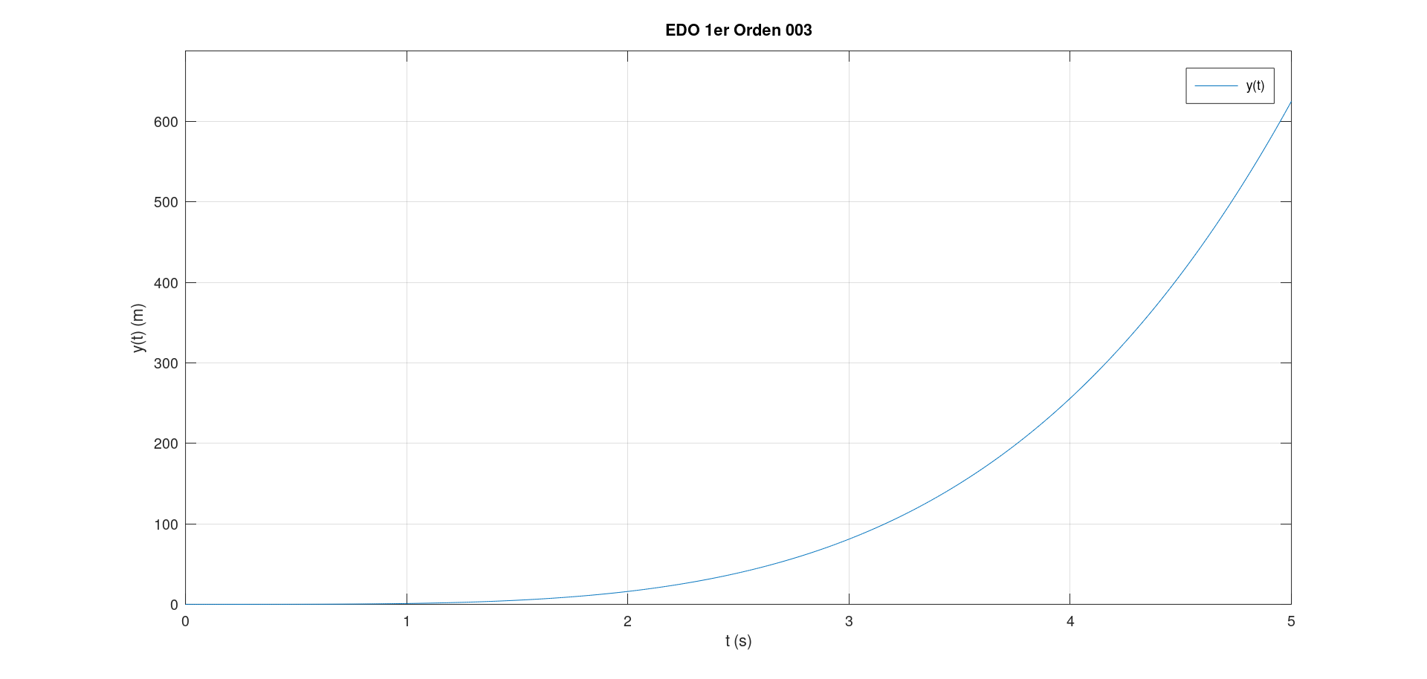

Otro ejemplo

$${\left(t+2\right)}^{2}\frac{dy}{dt}=5-8y-4ty$$

$${\left(t+2\right)}^{2}\frac{dy}{dt}+8y+4ty=5$$

$${\left(t+2\right)}^{2}\frac{dy}{dt}+\left(4t+8\right)y=5$$

$$\frac{dy}{dt}+\frac{\left(4t+8\right)}{{\left(t+2\right)}^{2}}y=\frac{5}{{\left(t+2\right)}^{2}}$$

$$\frac{dy}{dt}+\frac{4\left(t+2\right)}{{\left(t+2\right)}^{2}}y=\frac{5}{{\left(t+2\right)}^{2}}$$

$$\frac{dy}{dt}+\frac{4}{\left(t+2\right)}y=\frac{5}{{\left(t+2\right)}^{2}}$$

Solución complementaria de la ecuación homogénea

$$\frac{dy_{c}}{dt}+\frac{4}{\left(t+2\right)}y_{c}=0$$

$$\frac{dy_{c}}{dt}=-\frac{4}{\left(t+2\right)}y_{c}$$

$$\frac{dy_{c}}{y_{c}}=-\frac{4}{\left(t+2\right)}dt$$

$$\int{\frac{dy_{c}}{y_{c}}}=-\int{\frac{4}{\left(t+2\right)}dt}$$

$$ln\left|y_{c}\right|=-4ln\left|t+2\right|+C$$

$$ln\left|y_{c}\right|=ln\left|{\left(t+2\right)}^{-4}\right|+C$$

$$y_{c}\left(t\right)=\frac{C}{{\left(t+2\right)}^{4}}$$

$$y_{1}\left(t\right)=\frac{1}{{\left(t+2\right)}^{4}}$$

La función $u(t)$ a fin de calcular la solución particular es

$$u\left(t\right)=\int{\frac{f\left(t\right)}{y_{1}\left(t\right)} dt}=\int{\frac{\frac{5}{{\left(t+2\right)}^{2}}}{\frac{1}{{\left(t+2\right)}^{4}}} dt}=5\int{{\left(t+2\right)}^{2} dt}=\frac{5}{3}{\left(t+2\right)}^{3}$$

$$y_{p}\left(t\right)=y_{1}\left(t\right)u\left(t\right)=\frac{5}{3}{\left(t+2\right)}^{3}\frac{1}{{\left(t+2\right)}^{4}}=\frac{5}{3}\left(t+2\right)$$

$$y\left(t\right)=y_{c}\left(t\right)+y_{p}\left(t\right)=\frac{C}{{\left(t+2\right)}^{4}}+\frac{5}{3}\left(t+2\right)$$

ECUACIÓN DIFERENCIAL DE PRIMER ORDEN EXACTA

Consideremos la ecuación diferencial de primer orden homogénea de la forma

$$\frac{dy}{dx}+\frac{1}{x}y=0$$

La podemos ordenar como

$$ydx+xdy=0$$

Indirectamente podemos observar una función

$$f(x,y) = xy$$

Que satisface esta igualdad. Reescribimos

$$df(x,y) = \frac{∂f(x,y)}{∂x}dx+ \frac{∂f(x,y)}{∂y}dy=ydx+xdy$$

Entonces una ecuación de primer orden puede ser reformulada como una Ecuación Diferencial de Primer Orden Exacta

$$M(x,y)dx+N(x,y)dy=0$$

$$\begin{matrix}M(x,y)=\frac{∂f}{∂x} & & N(x,y)=\frac{∂f}{∂y}\end{matrix}$$

Supongamos esta ecuación diferencial de primer orden no lineal

$$\frac{dy}{dx} +\frac{2x-5y}{-5x+3y^{2}}=0$$

$$\frac{dy}{dx} =-\frac{2x-5y}{-5x+3y^{2}}$$

$$\left(-5x+3y^{2}\right)dy =-\left(2x-5y\right)dx$$

$$-\left(2x-5y\right)dx+\left(-5x+3y^{2}\right)dy=0$$

Donde

$$\begin{matrix}M(x,y)=-\left(2x-5y\right) & & N(x,y)=\left(-5x+3y^{2}\right)\end{matrix}$$

A partir de esto tenemos un criterio para resolver, si partimos de la definición

$$\begin{matrix}M(x,y)=\frac{∂f}{∂x} & & N(x,y)=\frac{∂f}{∂y}\end{matrix}$$

La ecuación será exacta y tendrá solución si

$$\frac{∂M(x,y)}{∂y}=\frac{∂}{∂y}\left(\frac{∂f}{∂x}\right)=\frac{∂^{2}f}{∂x∂y}=\frac{∂}{∂x}\left(\frac{∂f}{∂y}\right)=\frac{∂N(x,y)}{∂x}$$

En forma más corta

$$\frac{∂M(x,y)}{∂y}=\frac{∂N(x,y)}{∂x}$$

Método de Solución 1

Paso 1: comprobar si se cumple la igualdad

$$M(x,y)dx+N(x,y)dy=0$$

$$\frac{∂M(x,y)}{∂y}=\frac{∂N(x,y)}{∂x}$$

Paso 2: entonces como se cumple esta expresión podemos integrar respecto a $x$

$$\frac{∂f}{∂x}=M(x,y)$$

$$f(x,y) = \int{M(x,y) dx}+g(y)$$

Paso 3: derivamos respecto a la variable $y$ y además igualamos a $N(x,y)$

$$\frac{∂f}{∂y}=\frac{∂}{∂y}\left[\int{M(x,y) dx}+g(y)\right]=N(x,y)$$

$$\frac{∂f}{∂y}=\frac{∂}{∂y}\left[\int{M(x,y) dx}\right]+g'(y)=N(x,y)$$

$$g'(y)=N(x,y)- \frac{∂}{∂y}\left[\int{M(x,y) dx}\right]$$

Paso 4: la función $g(y)$se calcula como

$$g(y)=\int{\left\{N(x,y)-\frac{∂}{∂y}\left[\int{M(x,y) dx}\right]\right\}dy}$$

Tarea Determinar el otro método de solución es decir asumir que

Método de Solución 2

Paso 1: comprobar si se cumple la igualdad

$$M(x,y)dx+N(x,y)dy=0$$

$$\frac{∂M(x,y)}{∂y}=\frac{∂N(x,y)}{∂x}$$

Paso 2: entonces como se cumple esta expresión podemos integrar respecto a $y$

$$f(x,y) = \int{N(x,y) dy}+h(x)$$

Paso 3: derivamos respecto a la variable $x$ y además igualamos a $M(x,y)$

$$\frac{∂f\left(x,y\right)}{∂x}=\frac{∂}{∂x}\left[\int{N(x,y) dy}+h(x)\right]= M(x,y)$$

$$h'(x)=\frac{∂}{∂x}\left[\int{N(x,y) dy}\right]= M(x,y)-\frac{∂}{∂x}\left[\int{N(x,y) dy}\right]$$

$$h'(x)=\int{\left\{ M(x,y)-\frac{∂}{∂x}\left[\int{N(x,y) dy}\right]\right\} dx}$$

Ejemplo

$$\left(e^{2y}-ycos(xy)\right)dx+\left({2xe}^{2y}-xcos(xy)+2y\right)dy = 0$$

Comprobamos la igualdad

$$\frac{∂M(x,y)}{∂y}=\frac{∂N(x,y)}{∂x}$$

$$\frac{∂M(x,y)}{∂y}=\frac{∂}{∂y}\left(e^{2y}-ycos(xy)\right)=2e^{2y}-cos(xy)+xysin(xy)$$

$$\frac{∂N(x,y)}{∂x}=\frac{∂}{∂x}\left({2xe}^{2y}-xcos(xy)+2y\right)=2e^{2y}-cos(xy)+ xysin(xy)$$

Integramos

$$f\left(x,y\right)=\int{N(x,y) dy}+h(x)$$

$$f\left(x,y\right)=\int{\left({2xe}^{2y}-xcos(xy)+2y\right) dy}+h(x)$$

$$f\left(x,y\right)=\frac{{2xe}^{2y}}{2}-x\frac{sin(xy)}{x}+y^{2}+h(x)$$

$$f\left(x,y\right)={xe}^{2y}-sin(xy)+y^{2}+h(x)$$

$$\frac{∂f\left(x,y\right)}{∂x}=e^{2y}- ycos(xy)+0+ h'(x)$$

$$\frac{∂f\left(x,y\right)}{∂x}=e^{2y}- ycos(xy)+0+ h'(x)= \left(e^{2y}-ycos(xy)\right)=M(x,y)$$

$$h'(x)=0$$

$$h(x)=C$$

$$f\left(x,y\right)={xe}^{2y}-sin(xy)+y^{2}+C$$

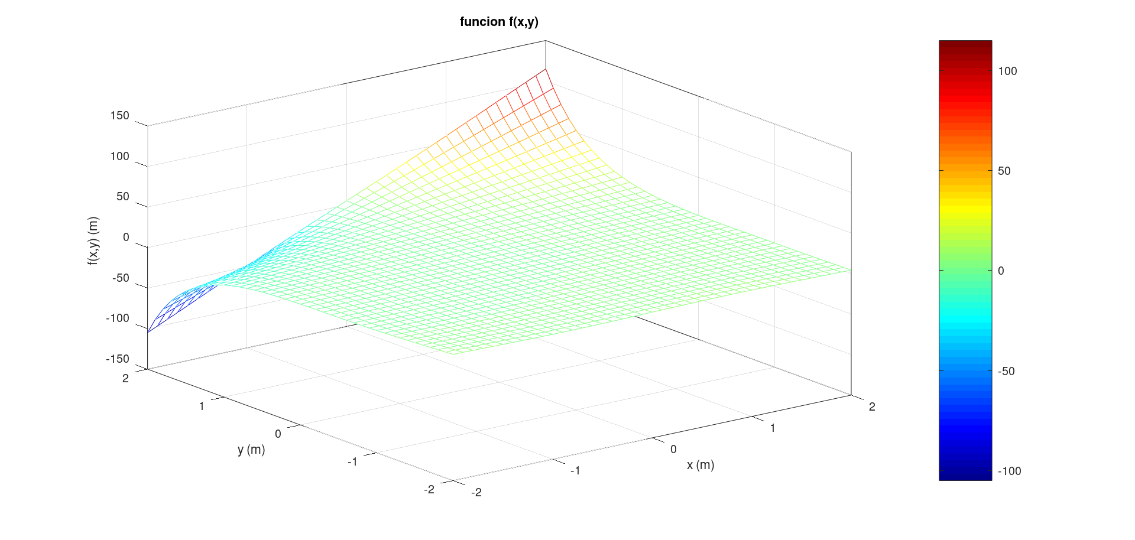

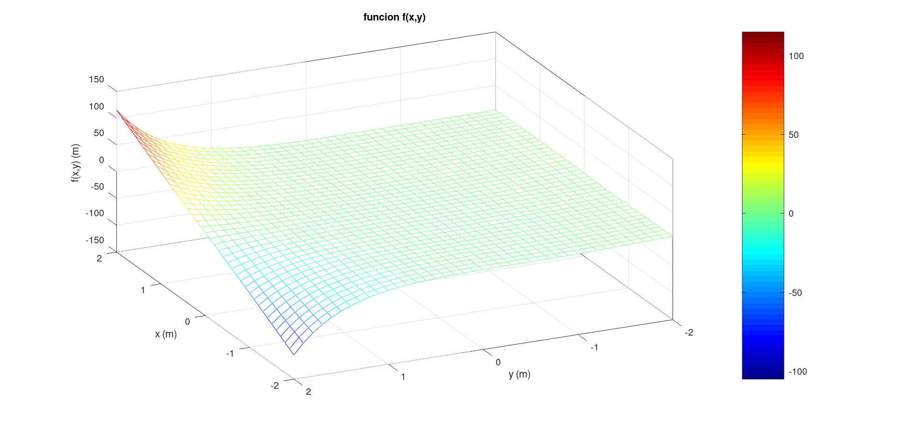

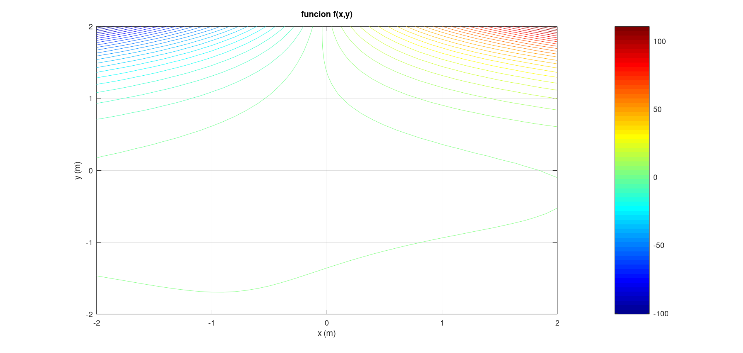

A veces con este método no podemos determina $y$ como función de $x$ pero podemos determinar ciertos comportamientos

ECUACIÓN DIFERENCIAL DE PRIMER ORDEN EXACTA: MÉTODO DEL FACTOR INTEGRANTE

A veces una ecuación diferencial de la forma

$$M(x,y)dx+N(x,y)dy=0$$

No puede ser convertida en exacta porque

$$\frac{∂M(x,y)}{∂y}≠\frac{∂N(x,y)}{∂x}$$

En algunos casos se puede convertir en ecuación exacta usando un factor integrante $μ\left(x,y\right)$

$$μ\left(x,y\right)M(x,y)dx+μ\left(x,y\right)N(x,y)dy=0$$

El que me permite

$$\frac{∂}{∂y}\left[μ\left(x,y\right)M(x,y)\right]=\frac{∂}{∂x}\left[μ\left(x,y\right)N(x,y)\right]$$

Lo que convierte la ecuación anterior en exacta. Escribimos esto de manera sintética

$$\frac{∂}{∂y}\left[μM\right]=\frac{∂}{∂x}\left[μN\right]$$

$$M\frac{∂μ}{∂y}+μ\frac{∂M}{∂y}=N\frac{∂μ}{∂x}+μ\frac{∂N}{∂x}$$

$$M\frac{∂μ}{∂y}-N\frac{∂μ}{∂x}=μ\frac{∂N}{∂x}-μ\frac{∂M}{∂y}$$

$$M\frac{∂μ}{∂y}-N\frac{∂μ}{∂x}=μ\left(\frac{∂N}{∂x}-\frac{∂M}{∂y}\right)$$

Tenemos dos posibles caminos. Primero supongamos que $μ\left(x,y\right)=μ\left(x\right)$, por lo tanto, la derivada parcial con respecto a $y$ es nula

$$M\frac{∂μ}{∂y}-N\frac{∂μ}{∂x}=μ\left(\frac{∂N}{∂x}-\frac{∂M}{∂y}\right)$$

$$-N\frac{∂μ}{∂x}=μ\left(\frac{∂N}{∂x}-\frac{∂M}{∂y}\right)$$

Tenemos entonces la ecuación diferencial ordinaria de primer orden de variables separables

$$N\frac{∂μ}{∂x}=-μ\left(\frac{∂N}{∂x}-\frac{∂M}{∂y}\right)$$

$$\frac{∂μ}{∂x}+\frac{\left(\frac{∂N}{∂x}-\frac{∂M}{∂y}\right)}{N}μ=0$$

La cual tendrá solución si y solamente si

$$\frac{\left(\frac{∂N}{∂x}-\frac{∂M}{∂y}\right)}{N}=g\left(x\right)$$

$$\frac{dμ}{dx}=-\frac{\left(\frac{∂N}{∂x}-\frac{∂M}{∂y}\right)}{N}μ$$

$$\frac{dμ}{dx}=-\frac{\left(\frac{∂N}{∂x}-\frac{∂M}{∂y}\right)}{N}μ$$

$$\frac{dμ}{μ}=-\frac{\left(\frac{∂N}{∂x}-\frac{∂M}{∂y}\right)}{N} dx$$

$$\int{\frac{dμ}{μ}}=-\int{\frac{\left(\frac{∂N}{∂x}-\frac{∂M}{∂y}\right)}{N} dx}+C$$

$$ln\left|μ\left(x\right)\right|=-\int{\frac{\left(\frac{∂N}{∂x}-\frac{∂M}{∂y}\right)}{N} dx}+C$$

$$μ\left(x\right)=Cexp\left[-\int{\frac{\left(\frac{∂N}{∂x}-\frac{∂M}{∂y}\right)}{N} dx}\right]$$

Podemos hacer $C = 1$ sin perder generalidad

$$μ\left(x\right)=exp\left[\int{\frac{\left(\frac{∂M}{∂y}-\frac{∂N}{∂x}\right)}{N} dx}\right]$$

$$μ\left(x\right)=e^{\left[\int{\frac{\left(\frac{∂M}{∂y}-\frac{∂N}{∂x}\right)}{N} dx}\right]}$$

De igual forma y como tarea el factor de integración puede ser determinado como

$$μ(y)=exp\left[\int{\frac{\left(\frac{∂N}{∂x}-\frac{∂M}{∂y}\right)}{M} dy}\right]$$

$$μ(y)=e^{\left[\int{\frac{\left(\frac{∂N}{∂x}-\frac{∂M}{∂y}\right)}{M} dy}\right]}$$

Ejercicios

$$xydx + (2x^{2} + 3y^{2} -20) dy=0$$

$$\frac{∂M(x,y)}{∂y}=x$$

$$\frac{∂N(x,y)}{∂x}=4x+0-0$$

$$\frac{∂M(x,y)}{∂y}=x≠4x=\frac{∂N(x,y)}{∂x}$$

Y la esperada igualdad no se cumple, entonces debemos buscar un factor integrador. Debemos observar cual elegir

$$\begin{matrix}μ\left(x\right)=exp\left[\int{\frac{\left(\frac{∂M}{∂y}-\frac{∂N}{∂x}\right)}{N} dx}\right] & o & (y)=exp\left[\int{\frac{\left(\frac{∂N}{∂x}-\frac{∂M}{∂y}\right)}{M} dy}\right]\end{matrix}$$

Lo más adecuado es observar que $μ\left(x\right)$ no será el factor integrante

$$\frac{\left(\frac{∂M}{∂y}-\frac{∂N}{∂x}\right)}{N}=\frac{x-4x}{2x^{2} + 3y^{2} -20}=\frac{-3x}{2x^{2} + 3y^{2} -20}$$

Mientras que

$$\frac{\left(\frac{∂N}{∂x}-\frac{∂M}{∂y}\right)}{M}=\frac{4x-x}{xy}=\frac{3x}{xy}=\frac{3}{y}$$

Integramos

$$\int{\frac{\left(\frac{∂N}{∂x}-\frac{∂M}{∂y}\right)}{M} dy}=\int{\frac{3dy}{y}}=3ln\left|y\right|=ln\left|y^{3}\right|$$

$$μ(y)=exp\left[\int{\frac{\left(\frac{∂N}{∂x}-\frac{∂M}{∂y}\right)}{M} dy}\right]=y^{3}$$

$$μ(y)=y^{3}$$

Ahora volvemos a la ecuación diferencial original

$$xydx + (2x^{2} + 3y^{2} -20) dy=0$$

$$y^{3}×xydx + y^{3}×(2x^{2} + 3y^{2} -20) dy=0$$

$$y^{4}xdx + (2x^{2} y^{3} + 3y^{5} -20 y^{3}) dy=0$$

Recalculamos las nuevas derivadas

$$\frac{∂}{∂y}\left[μ\left(x,y\right)M(x,y)\right]=\frac{∂}{∂y}\left[y^{4}x \right]=4y^{3}x$$

$$\frac{∂}{∂x}\left[μ\left(x,y\right)N(x,y)\right]=\frac{∂}{∂x}\left[2x^{2} y^{3} + 3y^{5} -20 y^{3}\right]=4y^{3}x+0-0$$

Al ser iguales, podemos resolver por el método más adecuado

$$f\left(x,y\right)=\int{μ\left(x,y\right)M(x,y)dx }+g\left(y\right)=\int{y^{4}xdx }+g\left(y\right)$$

$$f\left(x,y\right)=\frac{x^{2}}{2}y^{4}+g\left(y\right)$$

$$\frac{∂f\left(x,y\right)}{∂y}=2x^{2}y^{3}+g'\left(y\right)=2x^{2} y^{3} + 3y^{5} -20 y^{3}=μ\left(x,y\right)N(x,y)$$

$$g'\left(y\right)=2x^{2} y^{3} + 3y^{5} -20 y^{3}$$

$$g\left(y\right)=\int{3y^{5} -20 y^{3} dy}=\frac{1}{2}y^{6}-5y^{4}$$

$$f\left(x,y\right)=\frac{1}{2}y^{4}x^{2}+\frac{1}{2}y^{6}-5y^{4}$$

ECUACIÓN DIFERENCIAL DE PRIMER ORDEN: MÉTODO EULER

Consideremos inicialmente la ecuación diferencial de primer orden con condición incial

$$\frac{dy}{dt}+2ty=0$$

$$y(0) = 1$$

Es una ecuación de variables separables

$$\frac{dy}{dt}=-2ty$$

$$\frac{dy}{y}=-2t dt$$

$$\int{\frac{dy}{y}}=-\int{2t dt}+C$$

$$ln\left|y\left(t\right)\right|=-t^{2}+C$$

$$y\left(t\right)=Ce^{-t^{2}}$$

Usamos la condición inicial

$$y(0) =Ce^{-0^{2}}= 1$$

Y claramente vemos que $C= 1$ y entonces la ecuación diferencial tiene solución

$$y\left(t\right)=e^{-t^{2}}$$

Podemos pensar en la ecuación diferencial como

$$\frac{dy}{dt}=-2ty$$

Pensemos en el siguiente resultado usando la condición inicial $y(0) = 1$, es decir $y= 1$ cuando $t = 0$

$$y(t)$$
$$(1,0)$$

$$(0,1)$$

$$t$$

$$(0,0)$$

Pensemos en el siguiente resultado usando la condición inicial $y(0.5) = 1$, es decir $y= 1$ cuando $t = 0.5$

$$\frac{dy}{dt}=-2ty=-2×0.5×1=-1$$

$$y(t)$$
$$(1,0)=\left[y(t_{0}),\frac{dy}{dt}=-2ty\right]$$

$$(t_{0}{,y}_{0})=(0,1)$$

$$(t_{0}{,y}_{0})=(0.5,1.0)$$
$$(1,-1)=\left[y(t_{0}),\frac{dy}{dt}=-2ty\right]$$

$$t$$

$$(0,0)$$

Si realizamos para este proceso para cada punto del plano $(t_{0}{,y}_{0})$ es decir para cada condición inicial posible de la forma $y(t_{0})={,y}_{0}$ obtenemos el Campo Direccional de la ecuación diferencial de primer orden. Este corresponde a todos los vectores (flechas) condiciones iniciales posibles a partir, en nuestro ejemplo de la ecuación

$$\frac{dy}{dt}=-2t_{0}y_{0}⟺\frac{dy}{dt}=-2t_{0}y\left(t_{0}\right)$$

Este gráfico es llamado campo Direccional de la Ecuación Diferencial Ordinaria de Primer Orden

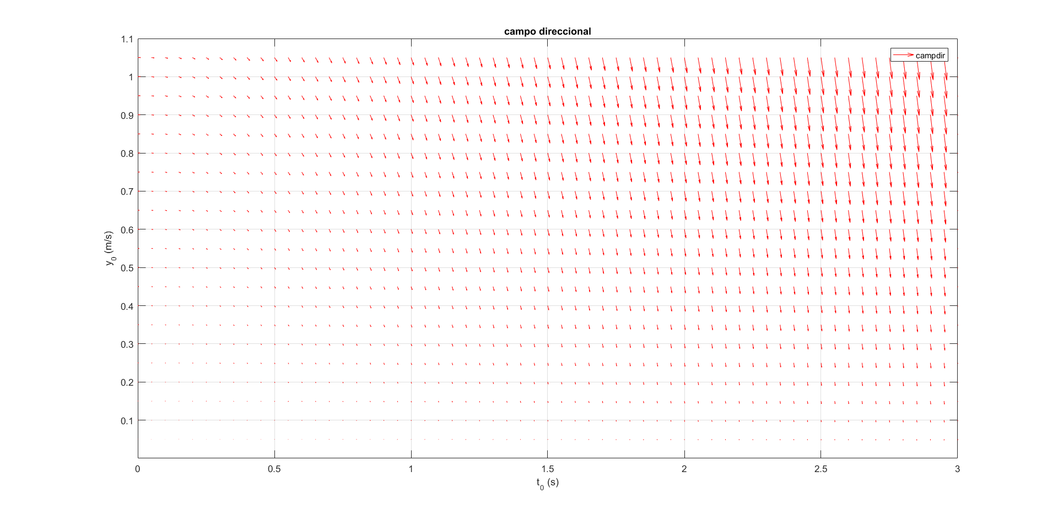

¿Si se me presenta este grafico y la condición inicial $y(0) = 1$ cual sería la solución aproximada que podría estimar?

Una posible solución de carácter intuitivo es “seguir las flechas”. Por supuesto debemos construir un método matemático que organice el concepto de “seguir las flechas”

Todos los puntos de los vectores, las “bases de las flechas” flechas se ubican en todas las posibles combinaciones de condiciones iniciales $(t_{0}{,y}_{0})$ y los vectores tienen componentes dadas por la siguiente expresión $\left[y(t_{0}), \frac{dy}{dt}=-2ty\right]$

Consideremos una ecuación diferencial de primer orden genérica, no lineal con su condición inicial

$$\frac{dy}{dt}+P(t)Q(y)= g(t)$$

$$y(t_{0}) = y_{0}$$

La rescribimos como

$$\frac{dy}{dt}= g(t)-P(t)Q(y)$$

$$y(t_{0}) = y_{0}$$

En forma más general, podemos escribir la ecuación diferencial ordinaria de primer orden no lineal con su condición inicial

$$\frac{dy}{dt}= f(t,y)$$

$$y(t_{0}) = y_{0}$$

Donde $f(t,y)=g(t)-P(t)Q(y)$. Entonces recordemos que la derivada evaluada en un punto es la pendiente de la recta tangente a esa función, $L(t)$

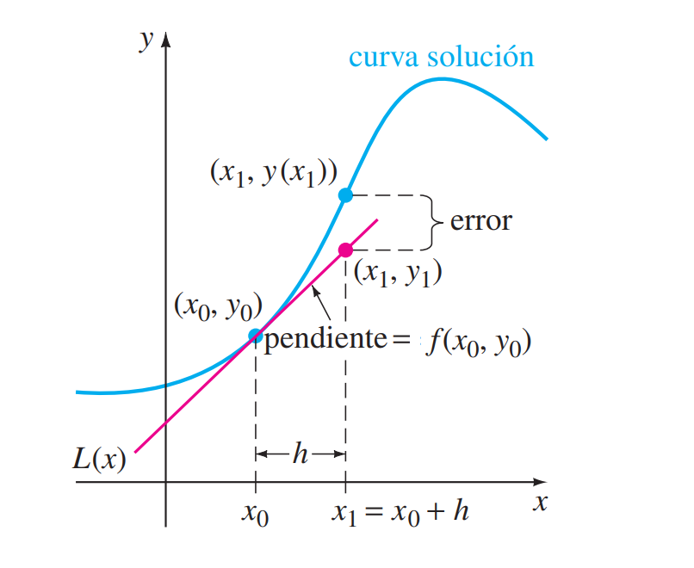
$t_{0}$ $t_{0}+∆t$
$$(t_{0},y_{0})$$
$$f(t_{0},y_{0})$$
$$(t_{1},{L(t}_{1}))$$
$$(t_{1},y_{1}(t_{1}))$$
$$t$$
$$L\left(t\right)$$
$$∆t$$
$$\frac{dy}{dt}= f(t,y)$$

$$y(t_{0}) = y_{0}$$

En el punto $t_{0}$ la recta es $L(t)$

$$y=mt+b$$

$$y=\left({\left.\frac{dy}{dt}\right|}_{t=t_{0}}\right)t+b$$

$$y=f(t_{0},y_{0})t+b$$

$$y= g(t_{0})-P(t_{0})Q(y_{0})t+b$$

Entonces

$$y_{0}=f(t_{0},y_{0})t_{0}+b$$

$$b=y_{0}-f(t_{0},y_{0})t_{0}$$

Podemos aproximar el valor la función para un cierto $t_{1}=t_{0}+∆t$ con la misma recta

$$y=f(t_{0},y_{0})×\left(t_{0}+∆t\right)+b$$

A continuación, podemos calcular la pendiente de la recta tangente que pasa por la función en el punto $t_{1}=t_{0}+∆t$

$$y=\left({\left.\frac{dy}{dt}\right|}_{t=t_{1}}\right)t+b$$

$$y=f(t_{1},y_{1})t+b$$

Y entonces podemos hacer el mismo procedimiento para $t_{0}+2∆t$ y después para $t_{0}+3∆t$ y después para… $t_{0}+n∆t$, etc.

Podemos extender este proceso a partir de una fórmula genérica para una solución numérica y aproximada, obviamente iniciamos este proceso para $n =0,1,2,3,⋯,N$

$$y(t_{n+1})≈ y(t_{n})+∆tf(t_{n},y_{n})$$

$$t_{n}=t_{0}+n∆t$$

